**Packet Tracer - Безопасность сетевых устройств**

**Таблица адресации**

|  |  |  |  |  |
| --- | --- | --- | --- | --- |
| **Устройство** | **Интерфейс** | **Адрес** | **Маска** | **Шлюз** |
| RTR-A | G0/0/0 | 192.168.1.1 | 255.255.255.0 | — |
| *RTR-A* | G0/0/1 | 192.168.2.1 | 255.255.255.0 | — |
| SW-1 | SVI | 192.168.1.254 | 255.255.255.0 | 192.168.1.1 |
| PC | Сетевой адаптер | 192.168.1.2 | 255.255.255.0 | 192.168.1.1 |
| Laptop | Сетевой адаптер | 192.168.1.10 | 255.255.255.0 | 192.168.1.1 |
| Remote PC | NIC | 192.168.2.10 | 255.255.255.0 | *пусто*192.168.2.1 |

**Требования**

**Примечание.** Чтобы сделать это действие кратким и простым в управлении, некоторые параметры конфигурации безопасности не были сделаны. В других случаях рекомендации по обеспечению безопасности не были соблюдены.

В этом задании вы будете настраивать маршрутизатор и коммутатор на основе списка требований.

**Инструкция**

**Шаг 1: Документирование сети**

Заполните таблицу адресации недостающей информацией.

**Шаг 2. Требования к конфигурации маршрутизатора:**

• Предотвращение попыток IOS разрешать неправильно набранные команды для имен доменов.

• Имена узлов должны соответствовать значениям в таблице адресации.

• Требование: вновь созданные пароли должны быть не менее 10 символов.

• Для консольной линии необходим надежный десятизначный пароль. Используйте **@Cons1234!**

• Убедитесь, что сессии консоли и VTY будут закрыть ровно через 7 минут.

• Надежный зашифрованRный десятизначный пароль для привилегированного режима EXEC. Для этого действия допустимо использовать тот же пароль, что и консольной линии.

• Баннер MOTD, предупреждающий о несанкционированном доступе к устройствам.

• ➢➔⇨↓→➔ для всех паролей.

• Имя пользователя **NETadmin** с зашифрованным паролем **LogAdmin! 9**.

•         Активация подключения по SSH.

o Использование **security.com в** качестве доменного имени.

oИспользуйте модуль **1024**.

• Линии VTY должны использовать SSH для входящих подключений.

• Строки VTY должны использовать имя пользователя и пароль, настроенные для аутентификации логины.

• Запретите попытки входа в систему методом грубой силы с помощью команды, которая блокирует попытки входа в систему в течение 45 секунд, если кто-то провалил три попытки в течение 100 секунд.

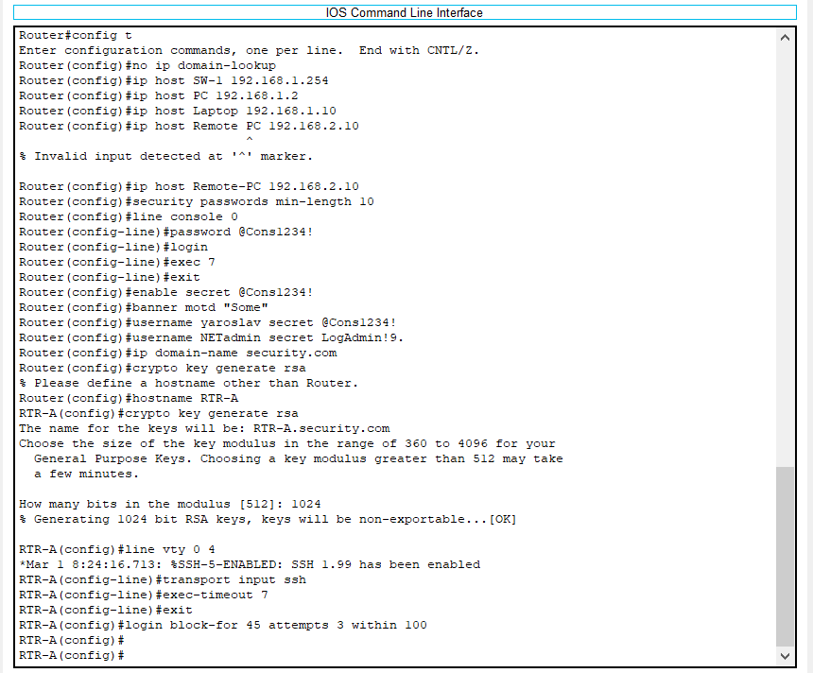

**Шаг 3. Требования к конфигурации коммутатора:**

•         Все неиспользуемые порты коммутатора должны быть административно отключены.

• Интерфейс управления SW-1 по умолчанию должен принимать подключения по сети. Используйте информацию, указанную в таблице адресов. Коммутатор должен быть доступен из удаленных сетей.

•         Используйте **@Cons1234!** в качестве пароля привилегированного режима EXEC

• Настройте SSH, как это было сделано для маршрутизатора.

• Создать имя пользователя **NETadmin** с зашифрованным секретным паролем **LogAdmin! 9**

• Линии VTY должны принимать соединения только через SSH.

• Строки VTY должны быть разрешены только для учетной записи администратора сети при доступе к интерфейсу управления коммутатором.

• Узлы в обеих ЛВС должны иметь возможность пропинговать интерфейс управления коммутатором.

*Конец документа*

